|  |
| --- |
| Nguyễn Trung Thành - 20176874 |



* CODE

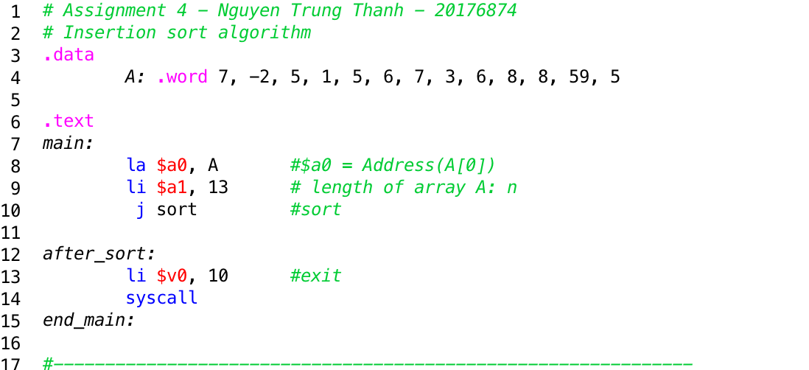

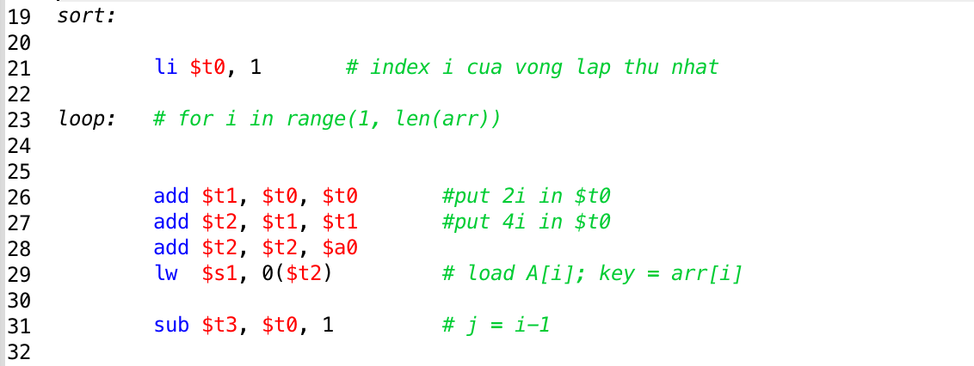

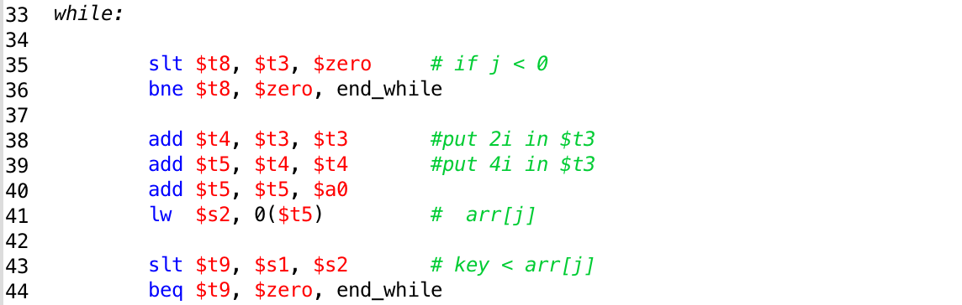

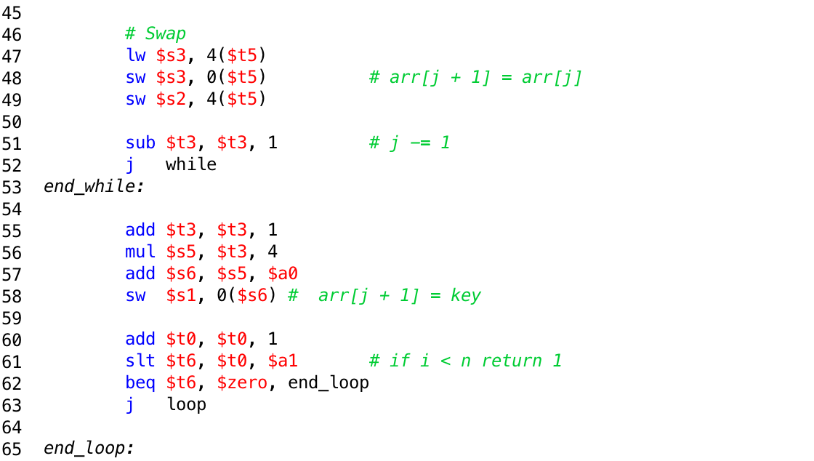

* Bảng text Segment

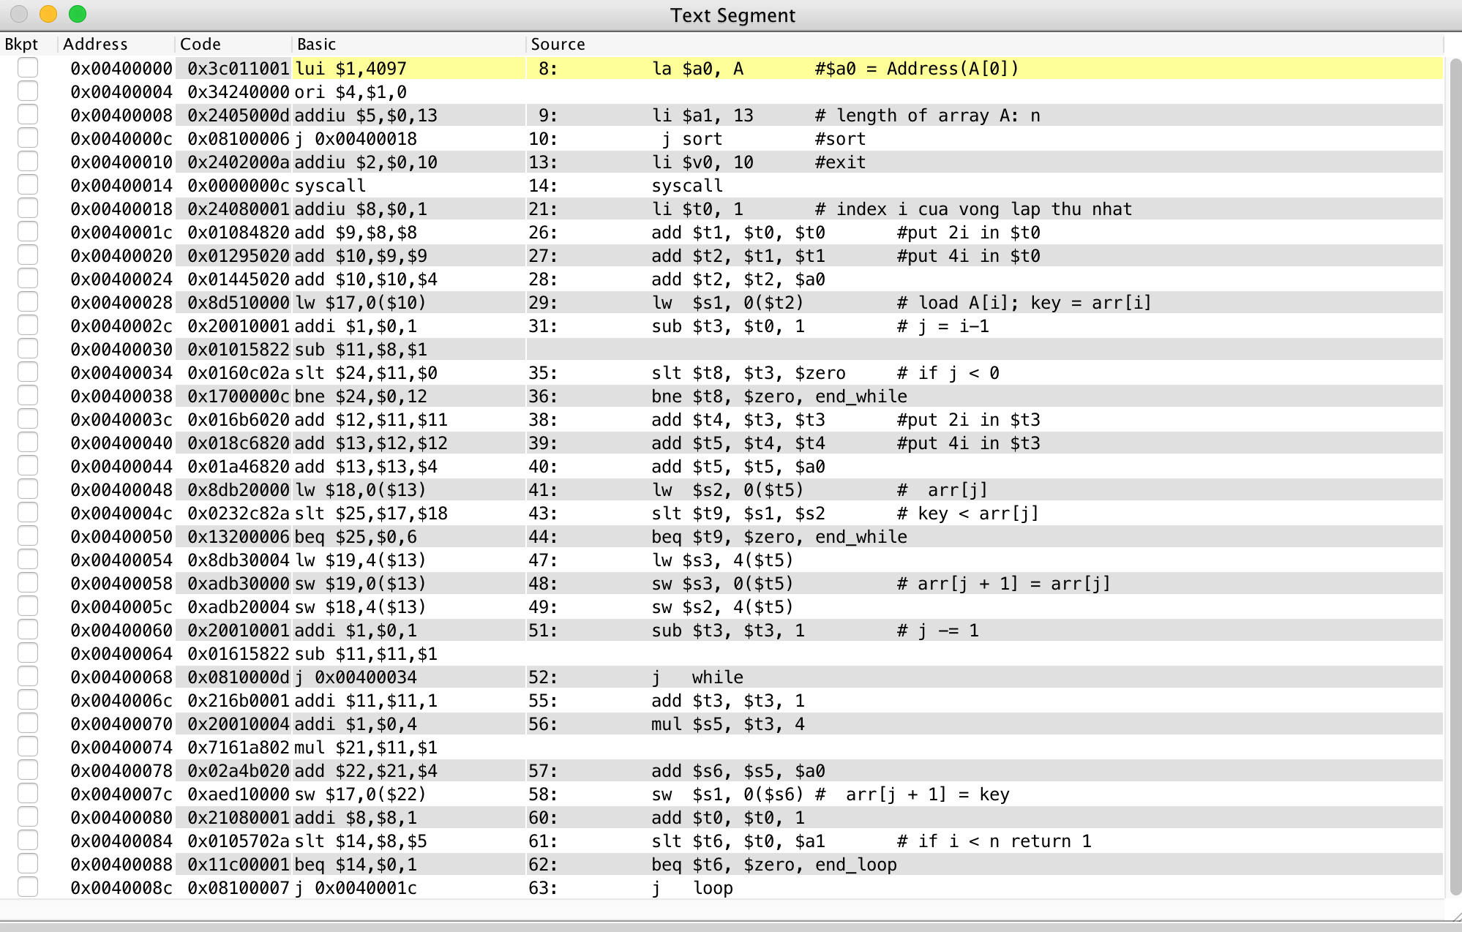

* Dữ liệu trước khi Sort:

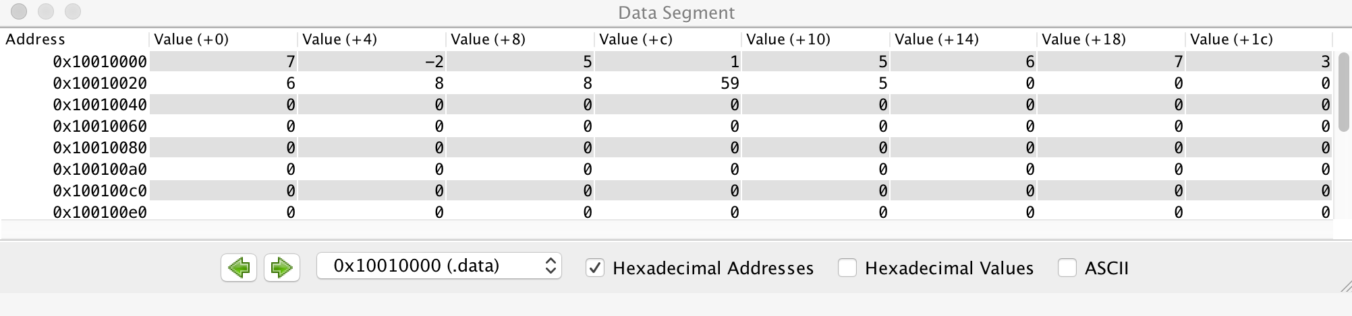

* Dữ liệu sau khi Sort:

